ANTOINE VAUTHIER BTS SIO SLAM

24.1

GLPI INSTALLATION glpi

1. Se mettre en mode aministrateur = su
2. mettre a jour le systéme = sudo apt uptdate / upgrade
3. innstaller lamp/appache/php/mariadb = sudo apt install apache2 php libapache2-mod-php mariadb-server php-mysql et

(7)sudo reload apache2

8- Télécharger la version 10.0.0 au format .tgz de glpi-project sur github (avec la commandewget). Puis décompressez ce fichier dans le dossier /var/www/html.

1. Donner la permission chown -R www-data:www-data /var/www/html/glpi chmod -R 775

/var/www/html/glpi

1. Cree l’utilisateur create database glpi; create user glpiuser@localhost identified by ‘motdepasse’; grant all privileges on glpi.\* to glpiuser@localhost; flush privileges; exit;

1

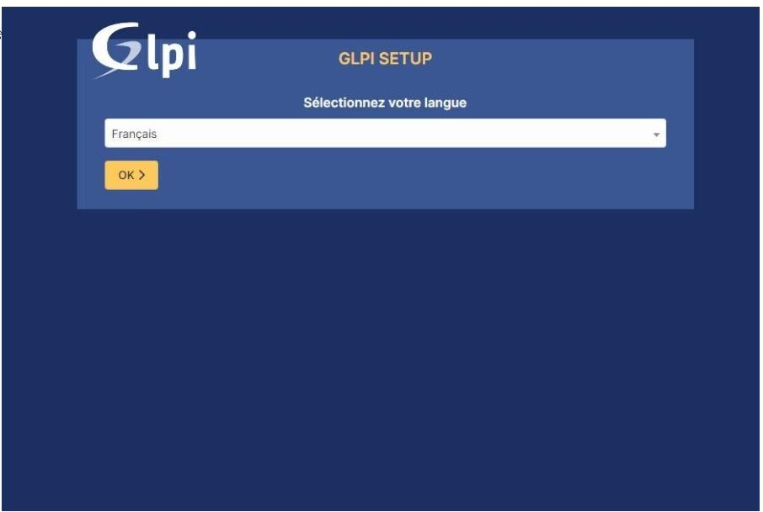

ANTOINE VAUTHIER BTS SIO SLAM

24.1

2

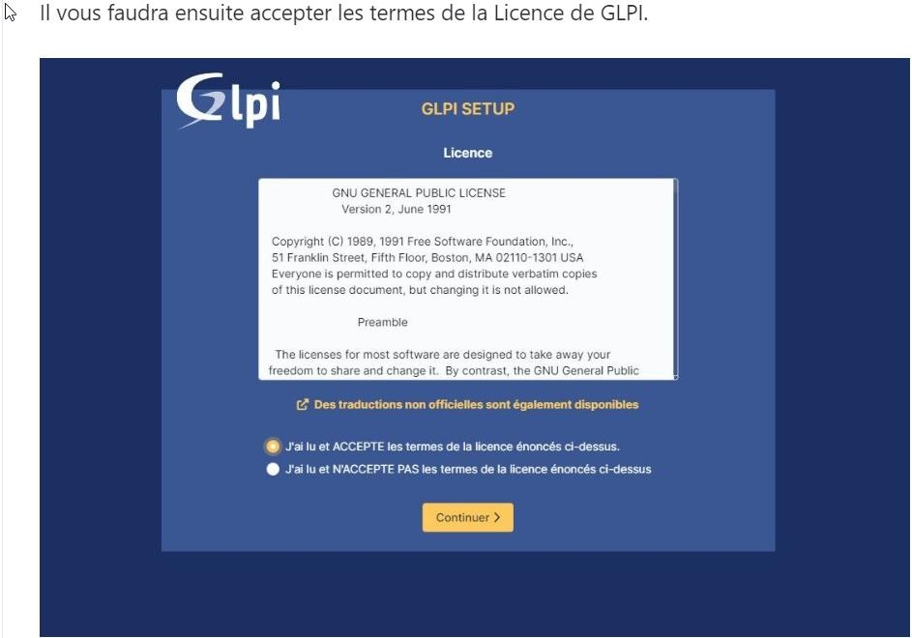

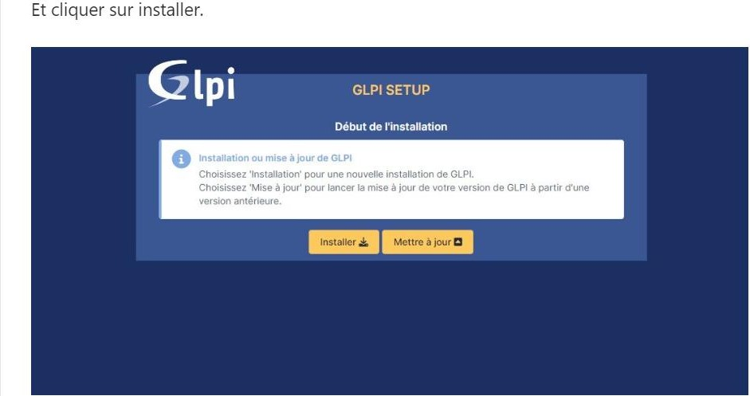

ANTOINE VAUTHIER BTS SIO SLAM

24.1

3

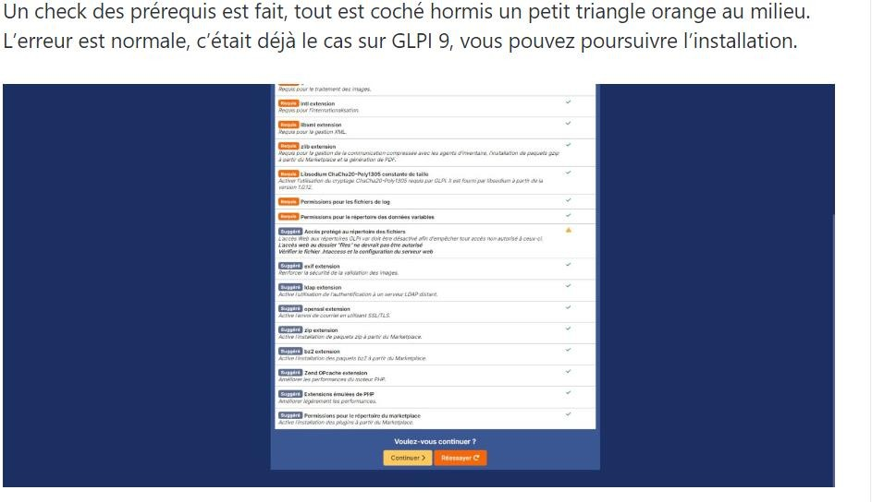

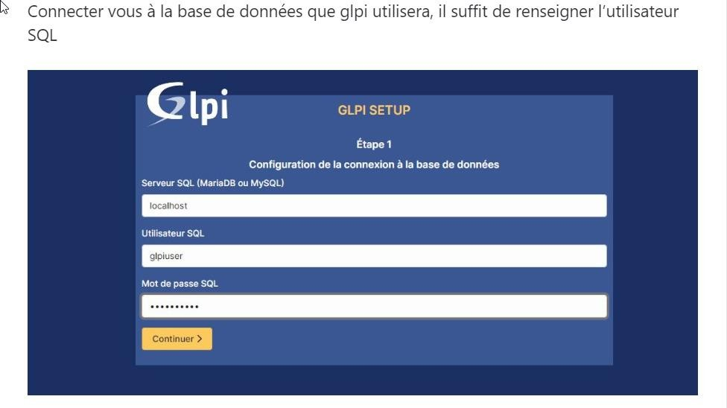

ANTOINE VAUTHIER BTS SIO SLAM

24.1

4

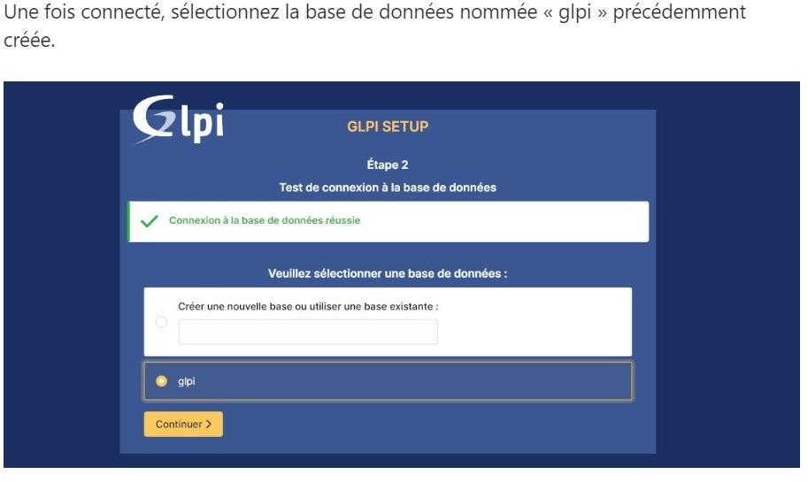

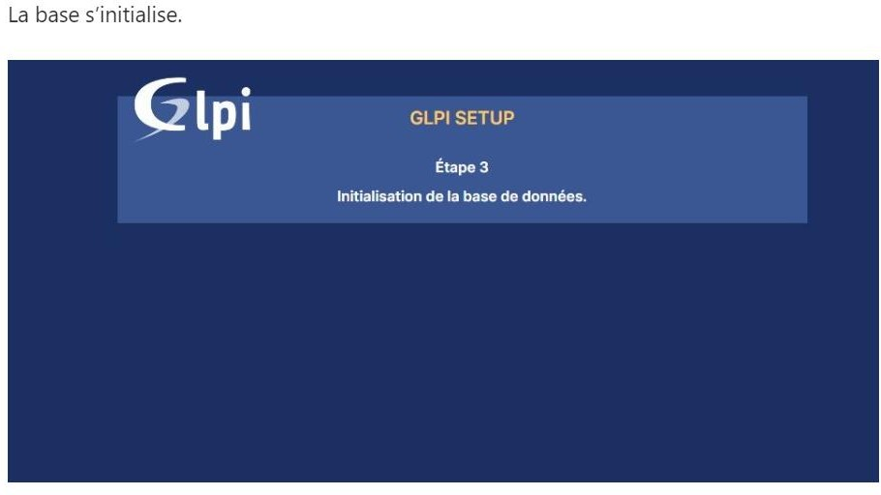

ANTOINE VAUTHIER BTS SIO SLAM

24.1

5

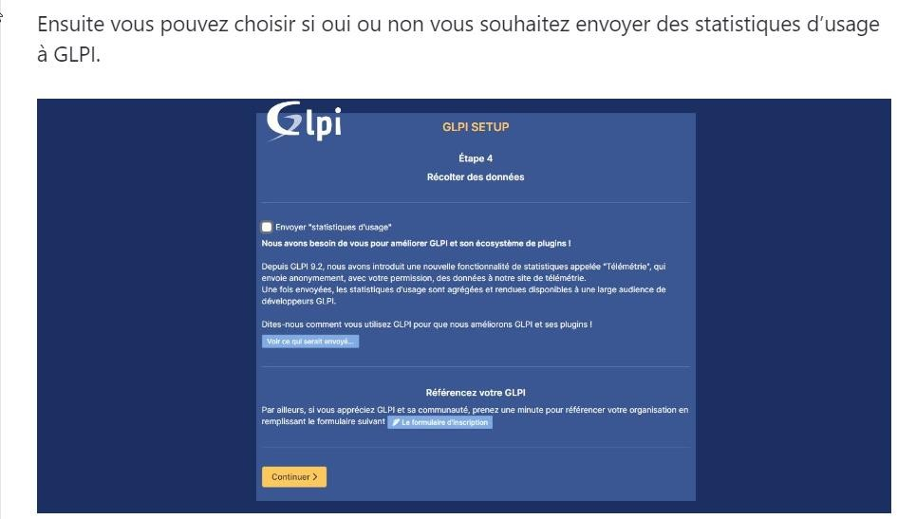

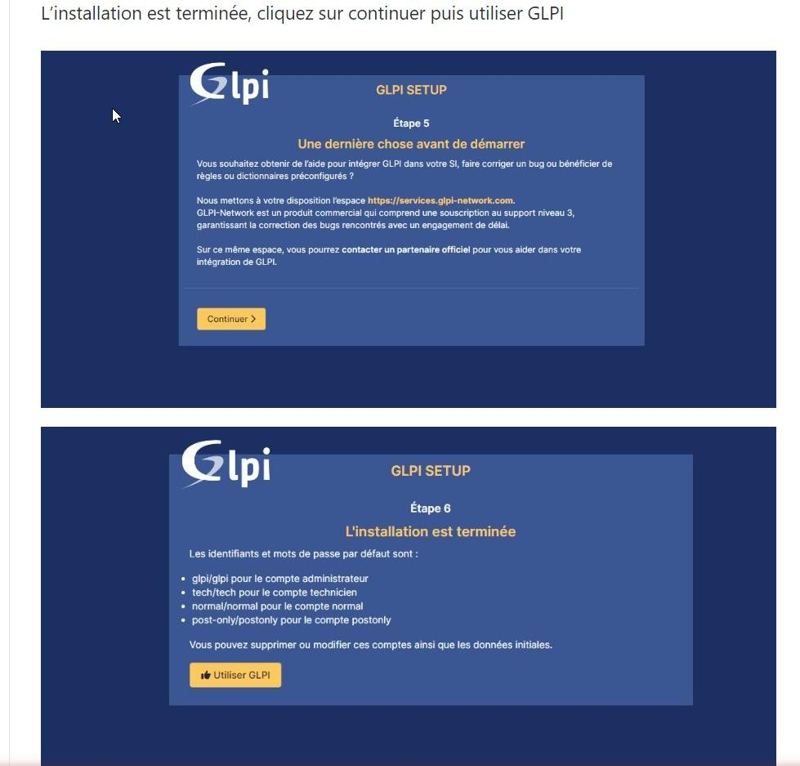

ANTOINE VAUTHIER BTS SIO SLAM

24.1

6

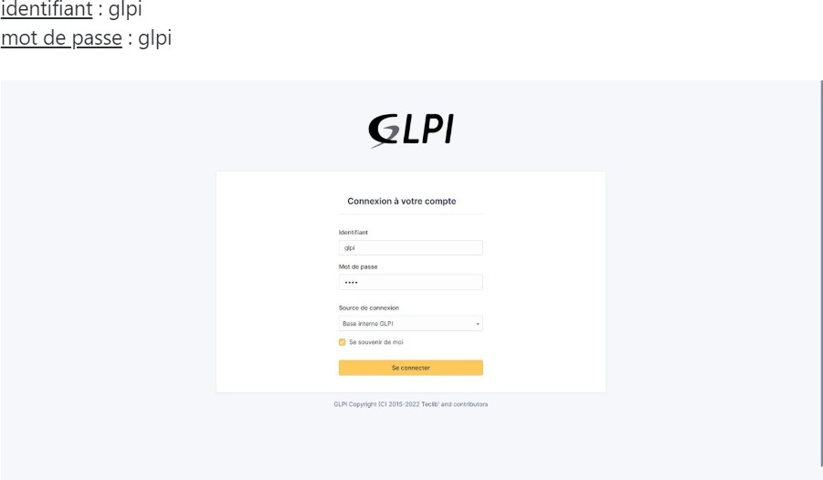

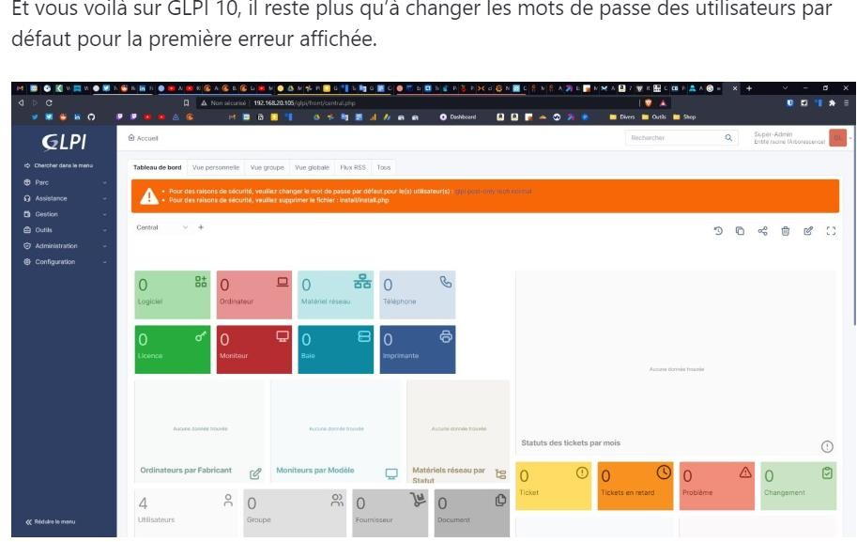

Pour le second message d’erreur faire = rm -fr /var/www/html/glpi/install COLLECTER SUIVRE ET ORIENT2 LES DEMANDES SUR GLPI

13 CREATION d’un utilisateur avec un profil self-service (ne puvant pas resoudre de tciket) et d’un prfil t’echnicien qui lui peut repondre au ticket

Mise en situation

ANTOINE VAUTHIER BTS SIO SLAM

24.1

7

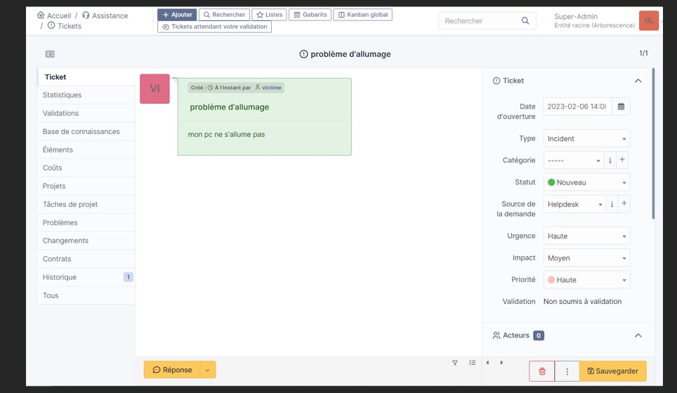

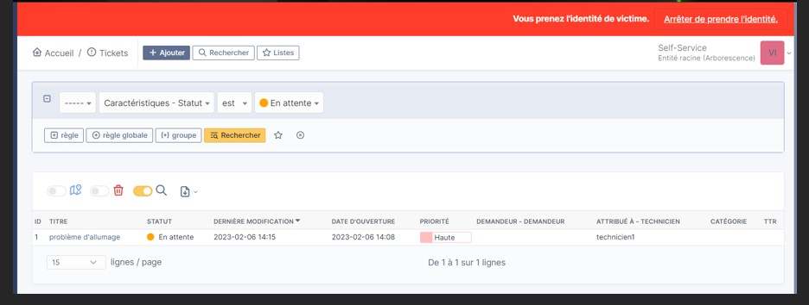Status du ticket

Question 16 situtation sissr

ANTOINE VAUTHIER BTS SIO SLAM

24.1

8

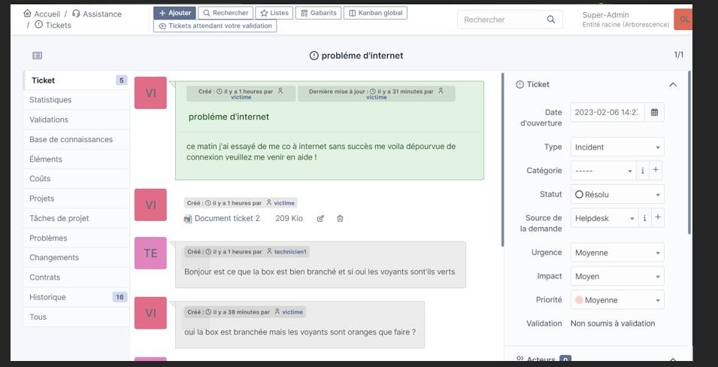

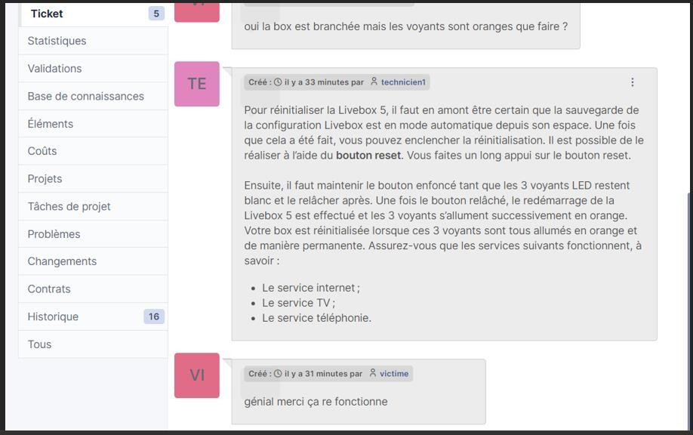



ANTOINE VAUTHIER BTS SIO SLAM

24.1 9



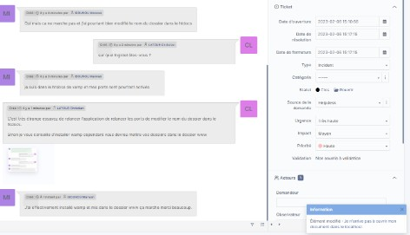

ANTOINE VAUTHIER BTS SIO SLAM

24.1

10